Interfaces gráficas en NetBeans.

En java existe una librería, Swing, que nos permite crear interfaces gráficas. Aunque se puede usar esta librería programando directamente los distintos componentes, muchos entornos de desarrollo como NetBeans, incorpora una interfaz para ir añadiendo los distintos componentes de forma sencilla.
En esta práctica vamos a crear un proyecto simple donde veamos esta interfaz. Para ello sigue los siguientes pasos:
- Crea un nuevo proyecto de tipo Java with Ant > Java Application. Ponle de nombre JavaSwing.
- Pincha en el paquete que se ha creado dentro del proyecto con el botón derecho del ratón y selecciona New > JFrame Form... Ponle de nombre InterfazNombre, donde Nombre lo sustituyes por tu nombre más el primer apellido.
Una vez seguidos los pasos, fíjate en las siguientes partes:
- En la parte central, en la pestaña Design debe aparecer un cuadrado, que es donde podrás añadir los distintos componentes de la interfaz.
- En la parte central, en la pestaña Source se puede observar el código que se ha generado automáticamente, y que es el que permite que se vea un cuadrado.
- A la derecha debe mostrarse una pestaña de nombre Palette. Si esta pestaña no está visible pulsa en Window > IDE Tools > Palette. En esta pestaña puedes ver los distintos componentes que se pueden añadir a una ventana: botones, etiquetas, cuadros de texto, etc. Para añadirlos a la ventana sólo tienes que arrastrar el componente al cuadrado.
Para ejecutar el proyecto debes pinchar con el botón derecho sobre la clase InterfazNombre y seleccionar RunFile. Al hacerlo, debe mostrarse una ventana con los componentes que hayas añadido. Si no sale o da error, prueba a eliminar la clase que se creó por defecto cuando creaste el proyecto.
ENTREGA
Redacta un documento donde aparezcan las siguientes capturas. Añade una breve descripción a cada captura:
- Captura del NetBeans donde se vea a la izquierda el proyecto creado, en medio el cuadrado en blanco que se crea por defecto y a la derecha la paleta con los diferentes componentes.
- Captura de la pestaña Source donde se vea el código generado automáticamente.
- Una vez ejecutado el proyecto, captura de la ventana que se abre con el contenido en blanco.
Añade los siguientes componentes al cuadrado:
- Una etiqueta en la que se vea tu nombre y tu primer apellido.
- Un cuadro de texto en el que no se muestre texto.
- Un botón que ponga Enviar.
Añade al documento anterior una captura donde se vea la ejecución del proyecto y que se muestren estos tres componentes.

Abrimos NetBeans, creamos un nuevo proyecto de tipo Java with Ant, Application.
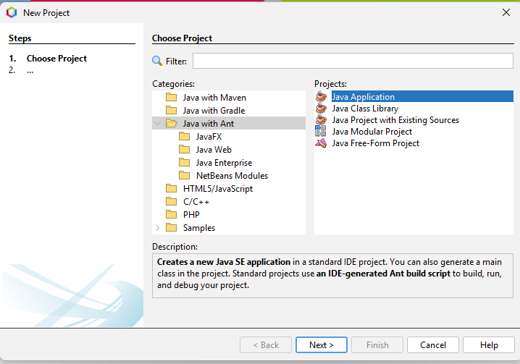

Lo llamamos JavaSwing.
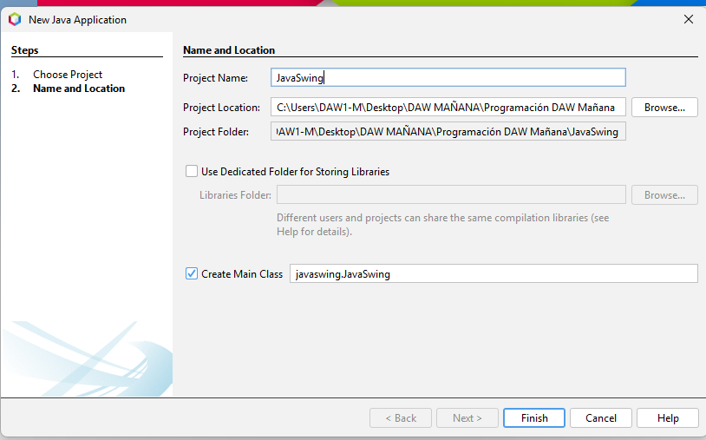
Tenemos el proyecto creado.
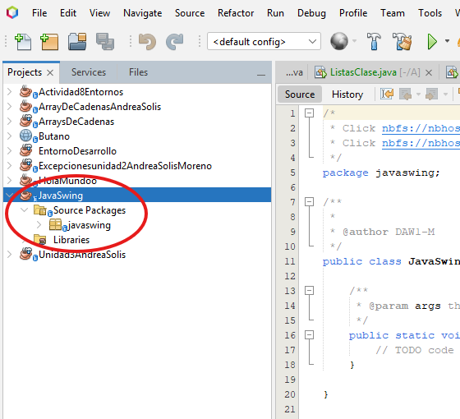

Pinchamos en el paquete que se ha creado dentro del proyecto con el botón derecho del ratón y seleccionamos New > JFrame Form... De nombre ponemos InterfazNombre, donde Nombre lo sustituimos por mi nombre más el primer apellido.
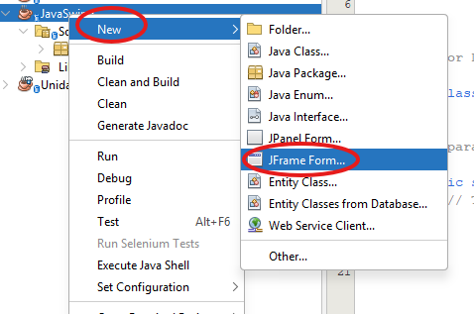

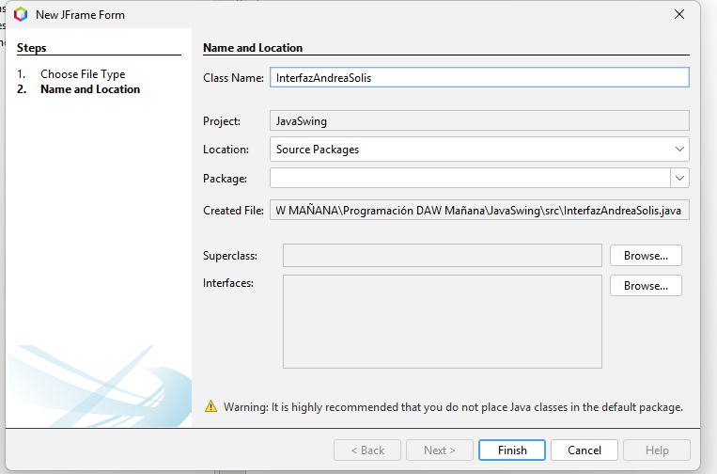

Nos aparece el cuadro y las paletas :
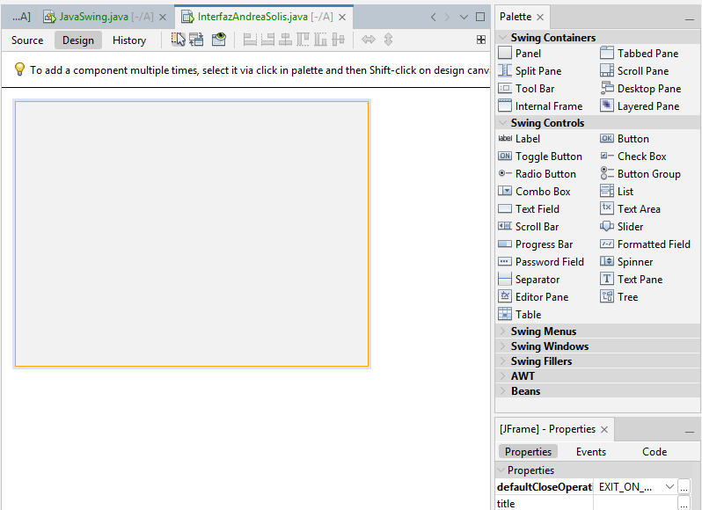

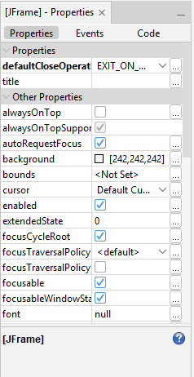

En la parte central, en la pestaña Design debe aparecer un cuadrado, que es donde podemos añadir los distintos componentes de la interfaz.
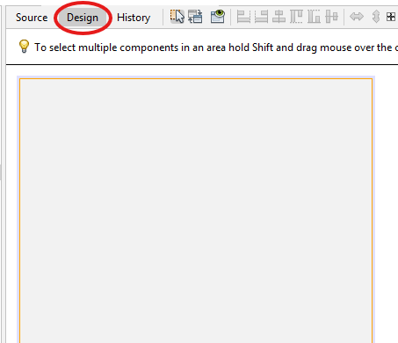

En la parte central, en la pestaña Source se puede observar el código que se ha generado automáticamente, y que es el que permite que se vea un cuadrado.
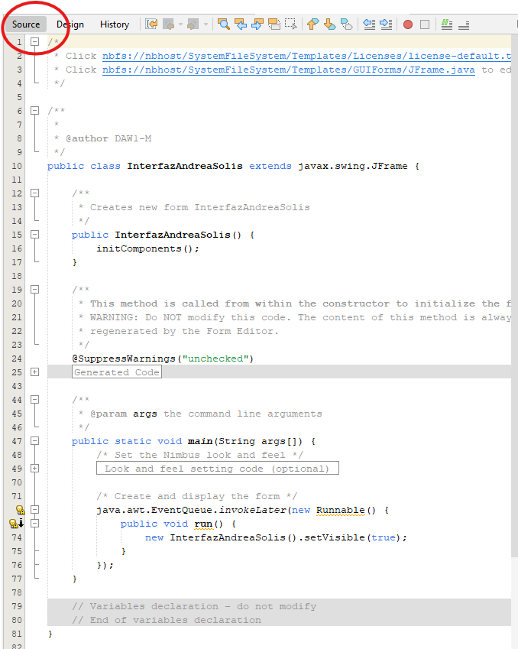

A la derecha debe mostrarse una pestaña de nombre Palette. En esta pestaña podemos ver los distintos componentes que se pueden añadir a una ventana: botones, etiquetas, cuadros de texto, etc. Para añadirlos a la ventana sólo tenemos que arrastrar el componente al cuadrado.

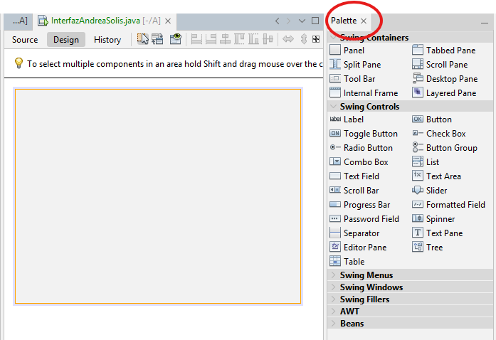

Al ejecutar el proyecto aparece este cuadro:
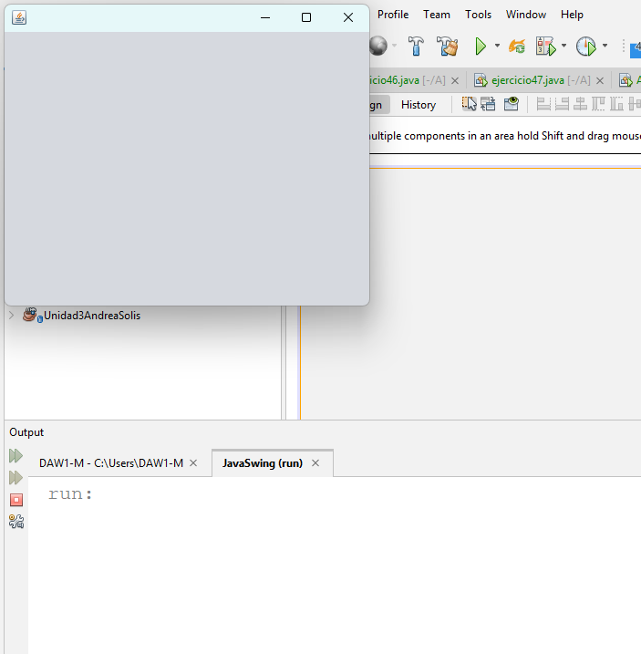

ENTREGA

Redacta un documento donde aparezcan las siguientes capturas. Añade una breve descripción a cada captura:

Captura del NetBeans donde se vea a la izquierda el proyecto creado, en medio el cuadrado en blanco que se crea por defecto y a la derecha la paleta con los diferentes componentes.
Captura de la pestaña Source donde se vea el código generado automáticamente.
Una vez ejecutado el proyecto, captura de la ventana que se abre con el contenido en blanco.
Añade los siguientes componentes al cuadrado:

Una etiqueta en la que se vea tu nombre y tu primer apellido.
Un cuadro de texto en el que no se muestre texto.
Un botón que ponga Enviar.
Añade al documento anterior una captura donde se vea la ejecución del proyecto y que se muestren estos tres componentes.

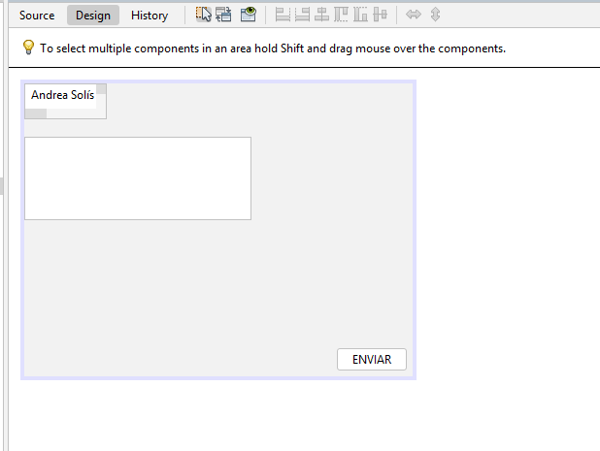

En Source:
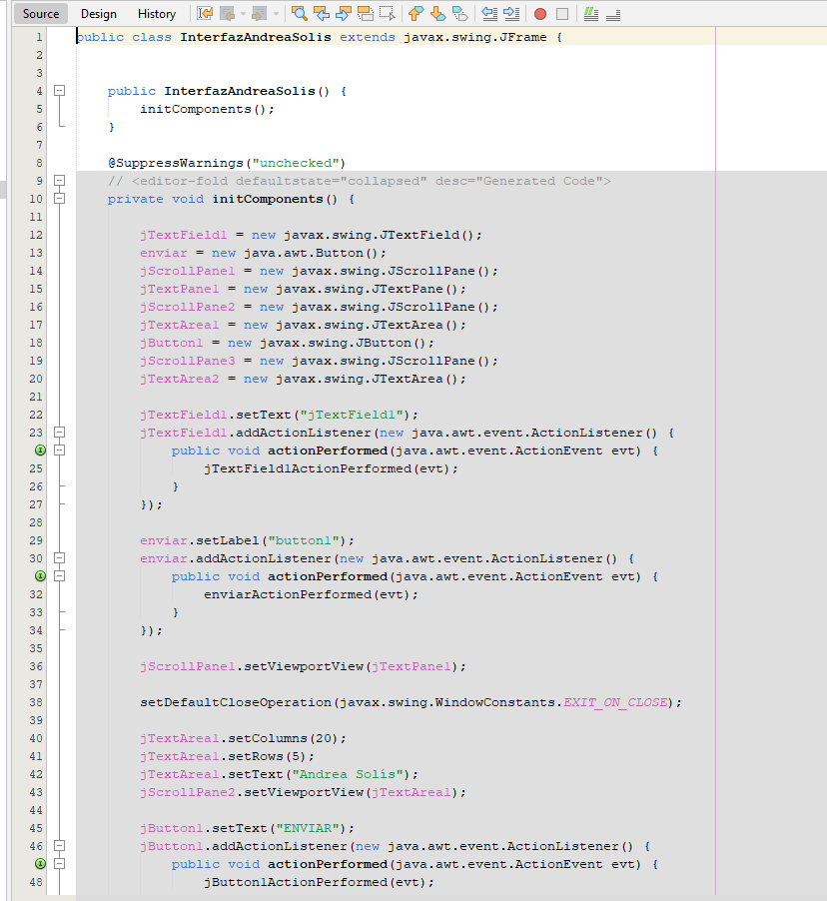
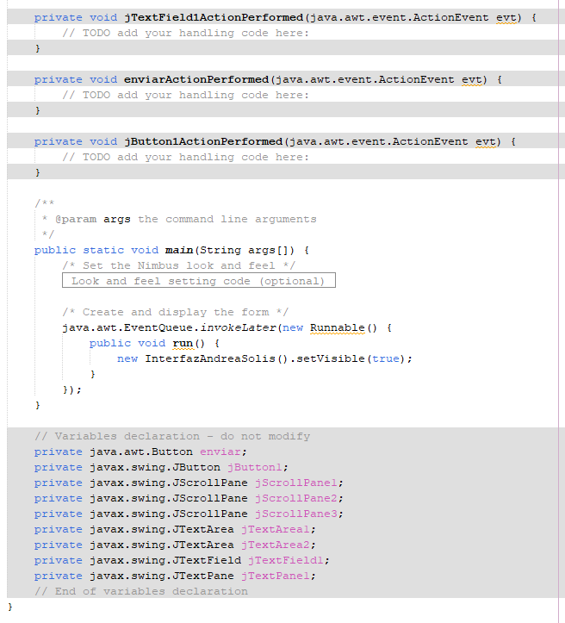

Al ejecutarlo:



